Выймова Кристина Олеговна,

ГКОУ ВО «Специальная (коррекционная)

общеобразовательная

школа-интернат №1. г. Владимира»,

учитель-дефектолог.

**Разработка урока в специальной коррекционной школе для детей с интеллектуальной недостаточностью по предмету:**

**«Письмо и развитие речи»**

**на тему: «Деловые бумаги»**

**Цель урока:** изучить деловую бумагу «Объявление», научиться составлять и записывать объявления.

**Задачи:**

**Образовательные:**

* познакомить с композиционными и языковыми особенностями различных видов объявлений;
* научить отличать объявления от других видов деловых бумаг;
* тренироваться в составлении и записи различных объявлений;

**Коррекционно-развивающие:**

* коррекция слухового восприятия на основе упражнений на внимание;
* коррекция динамичности восприятия на основе упражнений в узнавании и различии;
* коррекция связной речи и фонематического слуха;

**Воспитательные:**

* воспитание мотивации к учению.
* гуманистическое воспитание через любовь и сострадание к животным.

# Оборудование: мультимедийная доска, наглядные материалы, рабочая тетрадь Якубовская, Галунчикова, Коршунова: Русский язык. 6 класс.ФГОС ОВЗ.

**Ход занятия**

**I. Организационный момент.**

**Учитель:** Здравствуйте, ребята! Сегодня у нас с вами необычный урок. Я думаю , что вы уже догадались, посмотрев на пособия, которые лежат у вас на партах. Сегодня нас ждет урок делового письма. Мы уже изучали некоторые виды деловых бумаг. Вспомните, каких?(ответы детей)

**Учитель:** Сегодня у нас тоже очень интересная тема. Сейчас я включу вам короткий отрывок из музыкального произведения, а вы, прослушав его, попробуйте угадать тему урока.

*Фрагмент песни «Пропала собака».*

Может кто-то уже и догадался какая тема урока, но проверим, верны ли ваши догадки.

*Коррекционное задание на развитие зрительного гнозиса.*

Посмотрите на доску. Название темы урока зашифровано. Соотнесите по таблице цифру и геометрическую фигуру, в результате у вас получится слово-тема урока.

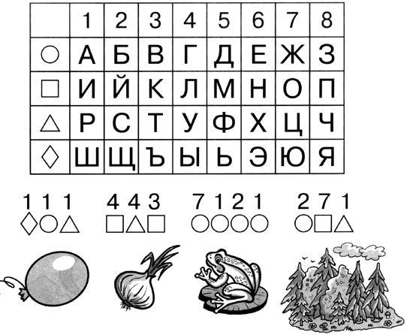

7 2 3 8 3 4 6 6 1 6

*Объявление.*

**II. Актуализация опорных знаний и умений**.

Учитель:

- Как в отрывке песни, которую мы прослушали, угадывается, что именно об объявлении пойдет речь на этом уроке? Докажите. (ответы детей)

- Где в повседневной жизни нам встречаются объявления? (мы их видим, слышим, читаем) А где именно?

-Объявления и в самом деле повсюду, вокруг нас. Ребята, а вы знаете, как раньше людям сообщали важную информацию, когда не было никаких современных гаджетов и оборудования? Я предлагаю вам посмотреть фрагмент мультфильма, и вы увидите все своими глазами.

*Включаем фрагмент м/ф «Двенадцать месяцев», в котором глашатаи зачитывают указ принцессы.*

**Работа со словарным словом.**

**Глашатаи** – вестники, которые приносили народу официальные известия, указы.

Учитель:

- Но сейчас все совсем иначе. Кто может писать объявления? (ответы детей)

- Скажите, а вам нравится, когда объявления оклеено все вокруг: столбы, деревья, скамейки и т.д. ? А где можно их расклеивать? (ответы детей)

**III. Изучение нового материала.**

Учитель:

- Тему урока мы с вами обозначили. Сформулируйте цель сегодняшнего урока. (ответы детей) Цель урока: изучить деловую бумагу объявление, научится составлять и записывать ее.

**Работа с тетрадью.**

**Учитель:**

-Открываем тетради и записываем число, тему урока.

В тетради делаем запись слова «Объявление». К доске выходит один ученик и выполняет полный звуко-буквенный анализ слова.

**Работа с рабочей печатной тетрадью по деловому письму.**

**Учитель:**

**-** Открываем тетради на стр. 60, давайте вместе прочитаем, что же такое объявление.*(ученики читают хором)*Объявление- это вид деловой бумаги, краткое извещение о чем-либо. А раз это вид деловой бумаги, значит, оно и пишется по определенному плану. Сколько в письменном объявлении выделяют частей? Прочитайте.

Далее выполняем письменные задания упр. 1.

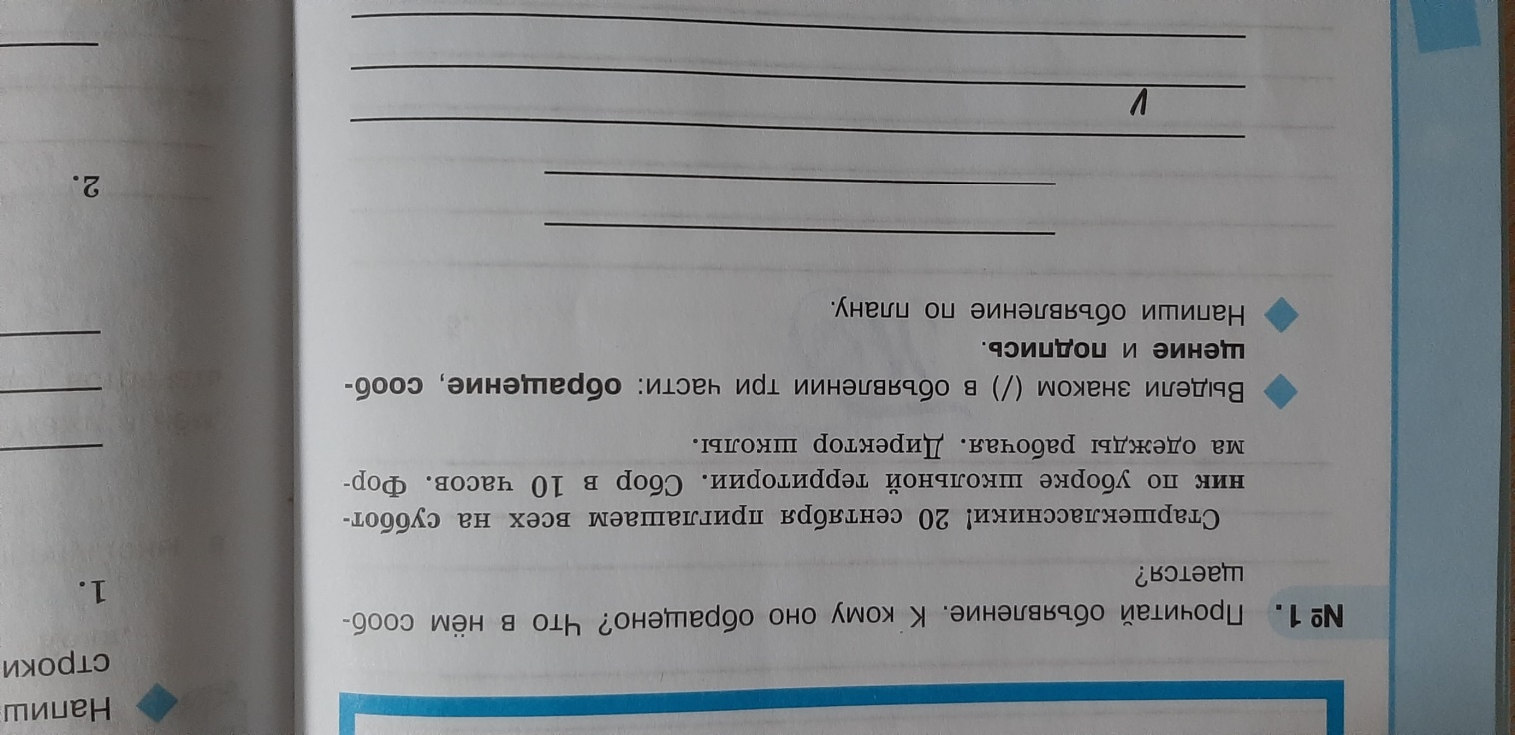

Выделяем три части объявления: 1) к кому обращаются?; 2) сообщение; 3) кто написал объявление? Как называется заключительная часть? Записываем.

Учитель:

-Как вы думаете, что нужно, чтобы именно на ваше объявление обратили внимание? (оно должно быть ярким, интересным, читаемым)

-А теперь давайте представим, что мы с вами редакторы нашей школьной газеты «Школьные известия», в которой часто печатаются различные объявления. Будем редактировать и составлять объявления вместе.

**Физминутка (видео физминутка на снятие напряжения с глаз)**

Учитель:

- 1 задание. Необходимо составить из слов предложения, которые затем нужно расположить в правильном порядке по правилам составления объявления.

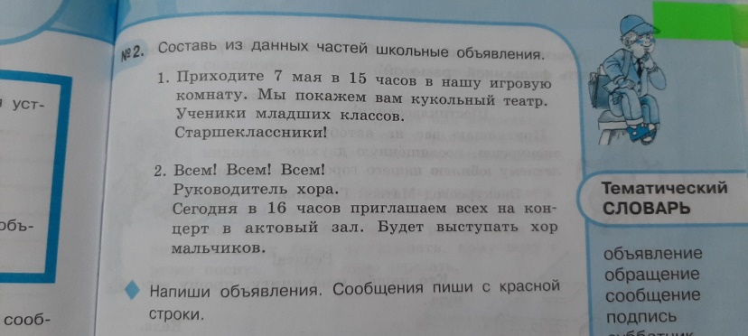

*Опрос учащихся по цепочке с последовательной записью в рабочие тетради.*

**IV. Закрепление изученного материала.**

Составление объявлений с детьми.

Учитель: 1 объявление нам в редакцию принесла старенькая бабушка. Она потеряла очки и допустила очень много ошибок. Наша задача помочь бабушке составить верное заявление.

**Подарю, с хвостом, пушистым, и, длинными, котенка, усами, зелеными глазами. мисочку, Дам, корм,и.**

**жители, Уважаемые !**

**Петровна, Марфа.**

*Каждый ученик работает в тетради. Проверка. Опрос учащихся о результате.*

**Учитель**: второе письмо поступило нам в редакцию от маленького мальчика, который забыл как пишутся некоторые слова и изобразил их картинкой.

**

*Опрос учащихся 3 группы*.

**Учитель**:

-Дети, а еще мы можем часто встретить объявления, которые не могут оставить нас равнодушными. Социальные сети пестрят объявлениями о том, что какое-то животное потерялось и просят помочь найти хозяев, или наоборот, люди оставили своего питомца на улице намеренно, в голоде и холоде. Как мы должны реагировать на такие объявления? *(ответы детей, что нельзя оставаться равнодушными)*

**V. Итоги. Рефлексия.**

**- Что такое объявление?**

**- На какие части делится объявление?**

**- Что вам понравилось на уроке? Что не понравилось?**

**- Что нового вы узнали?**

**VI. Домашнее задание.**

Творческое задание.

В рабочей тетради с.61. упр.3, 8.